**Ngày soạn: 27 /08 /2025**

**PHẦN 1. ĐỊA LÍ TỰ NHIÊN**

**TIẾT 1-2. BÀI 1. VỊ TRÍ ĐỊA LÍ VÀ PHẠM VI LÃNH THỔ**

**I. MỤC TIÊU**

**1. Kiến thức:**

- Xác định được đặc điểm vị trí địa lí; phạm vi lãnh thổ Việt Nam và các tỉnh, thành phố trên bản đồ.

- Phân tích được ảnh hưởng của vị trí địa lí, phạm vi lãnh thổ đến tự nhiên, kinh tế - xã hội và an ninh quốc phòng.

**2. Năng lực:**

**\* Năng lực chung:**

*- Năng lực tự chủ và tự học:*

+ Giúp đỡ được các bạn khác vươn lên, tự lực trong học tập thông qua các hoạt động cá nhân/nhóm.

+ Biết khẳng định và bảo vệ quan điểm, nhu cầu tự học, tự tìm hiểu của bản thân.

*- Năng lực giao tiếp và hợp tác:* Xác định mục đích, nội dung, phương tiện và thái độ giao tiếp: biết lựa chọn nội dung giao tiếp phù hợp với hình thức hoạt động cá nhân/cặp/nhóm.

*- Năng lực giải quyết vấn đề và sáng tạo:* Biết xác định và làm rõ thông tin từ nguồn thông tin SGK, bản đồ…

**\* Năng lực đặc thù**:

*- Nhận thức khoa học địa lí:*

+ Nhận thức thế giới theo quan điểm không gian

> Sử dụng được bản đồ để xác định được vị trí và phạm vi lãnh thổ nước ta.

> Phân tích được ý nghĩa của vị trí địa lí đối với tự nhiên, phát triển kinh tế - xã hội, an ninh quốc phòng.

*- Tìm hiểu địa lí:*

+ Sử dụng các công cụ địa lí

> Biết tìm kiếm, chọn lọc và khai thác thông tin văn bản, tranh ảnh, bản đồ, Atlat…

> Biết đọc và sử dụng bản đồ, Atlat Địa lí Việt Nam.

> Biết thực hiện được một số tính toán đơn giản: tính được giới hạn tọa độ nước ta.

> Biết khai thác Internet phục vụ trong việc học tập môn Địa lí.

*- Vận dụng kiến thức, kĩ năng đã học:*

+ Cập nhật thông tin và liên hệ thực tế: Tìm kiếm được các thông tin và nguồn số liệu tin cậy về vị trí địa lí, chủ quyền lãnh thổ nước ta.

+ Vận dụng tri thức địa lí giải quyết một số vấn đề thực tiễn: Vận dụng được các kiến thức, kỹ năng để giải quyết một số vấn đề thực tiễn liên quan đến khẳng định và bảo vệ chủ quyền, toàn vẹn lãnh thổ nước ta.

**3. Phẩm chất:**

*- Yêu nước:* Yêu đất nước, tự hào về truyền thống xây dựng và bảo vệ đất nước. Có ý thức đấu tranh để bảo vệ chủ quyền, thống nhất, toàn vẹn lãnh thổ nước ta.

*- Nhân ái:* Có mối quan hệ hài hòa với người khác.

*- Chăm chỉ:* Có ý chí vượt qua khó khăn để hoàn thành các nhiệm vụ học tập.

*- Trung thực* trong học tập.

*- Trách nhiệm:* Tích cực, tự giác, nghiêm túc học tập, rèn luyện, tu dưỡng đạo đức.

**II. THIẾT BỊ DẠY HỌC VÀ HỌC LIỆU**

**1. Thiết bị:** Máy tính, máy chiếu.

**2. Học liệu:** SGK, tranh ảnh, video.

**III. TIẾN TRÌNH DẠY HỌC**

**1. Ổn định:**

|  |  |  |  |  |
| --- | --- | --- | --- | --- |
| **Tiết** | **Ngày dạy** | **Lớp** | **Sĩ số** | **Ghi chú** |
|  |  |  |  |  |
|  |  |  |  |  |
|  |  |  |  |  |
|  |  |  |  |  |
|  |  |  |  |  |

**2. Kiểm tra bài cũ:** Không kiểm tra.

**3. Hoạt động học tập:**

**HOẠT ĐỘNG 1: HOẠT ĐỘNG MỞ ĐẦU (KHỞI ĐỘNG)**

**a) Mục tiêu:** Tạo sự hứng thú và huy động kiến thức đã có của HS về vị trí địa lí và phạm vi lãnh thổ nước ta, từ đó dẫn dắt, giới thiệu vào nội dung bài học.

**b) Nội dung:** HS quan sát máy chiếu, sử dụng SGK.

**c) Sản phẩm:** HS quan sát máy chiếu, sử dụng SGK, hoạt động cá nhân, trả lời các câu hỏi trong trò chơi.

**d) Tổ chức thực hiện:**

**- Bước 1: Chuyển giao nhiệm vụ:** Trình chiếu và cho HS chơi “Trò chơi ô chữ”, HS theo dõi và trả lời câu hỏi.

**- Bước 2: Thực hiện nhiệm vụ:** HS theo dõi, có 10 giây suy ngẫm để trả lời câu hỏi.

**- Bước 3: Báo cáo, thảo luận:** GV gọi một số HS trả lời, HS khác nhận xét, bổ sung.

**- Bước 4: Kết luận, nhận định:** GV đánh giá kết quả của HS, trên cơ sở đó dẫn dắt HS vào bài học mới.

*Mở đầu: Việt Nam có vị trí địa lí đặc biệt. Lãnh thổ Việt Nam là một khối thống nhất và toàn vẹn, bao gồm vùng đất, vùng biển, vùng trời. Vị trí địa lí và phạm vi lãnh thổ có ảnh hưởng như thế nào đến tự nhiên, kinh tế - xã hội và an ninh quốc phòng của nước ta?*

**HOẠT ĐỘNG 2: HÌNH THÀNH KIẾN THỨC MỚI**

**Hoạt động 2.1. Tìm hiểu về vị trí địa lí và phạm vi lãnh thổ**

**a) Mục tiêu:**  HS xác định được vị trí địa lí và phạm vi lãnh thổ nước ta.

**b) Nội dung:** HS quan sát máy chiếu, SGK, làm việc nhóm để hoàn thành yêu cầu.

|  |  |
| --- | --- |
| **D:\TÀI LIỆU\2024-2025\Giáo án 12\0-KNTT\12-SGK KNTT\12-SGK KNTT-Cắt ảnh\H1.1.jpg** | E:\ôn đại học và HSG\Tài nguyên Địa lí\Bản đồ 34 tỉnh thành-mới\Hình ảnh chung\Bản đồ Việt Nam 34 tỉnh thành_page-0001.jpg |

**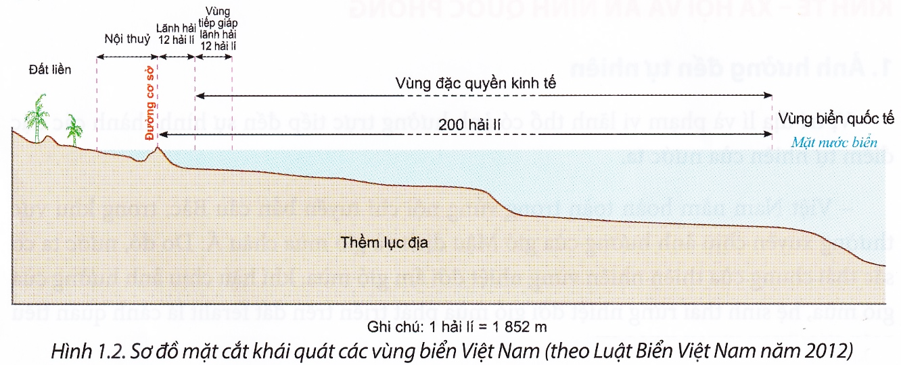**

**\* Nhóm 1, 3:** Hoàn thành phiếu học tập sau:

|  |  |  |  |
| --- | --- | --- | --- |
| **PHIẾU HỌC TẬP SỐ 1** | | | |
| **Đặc điểm chung** |  | | |
| **Tiếp giáp** | Bắc |  | |
| Tây |  | |
| Đông, Đông Nam, Nam |  | |
| **Tọa độ** | ***Vùng***  ***Điểm cực*** | ***Đất liền*** | ***Biển*** |
| Bắc |  |  |
| Nam |  |
| Tây |  |  |
| Đông |  |

**\* Nhóm 2, 4:** Hoàn thành phiếu học tập sau:

|  |  |  |
| --- | --- | --- |
| **PHIẾU HỌC TẬP SỐ 2** | | |
| **Vùng đất** | Gồm |  | |
| Diện tích |  | |
| Biên giới |  | |
| **Vùng biển** | Diện tích |  | |
| Tiếp giáp |  | |
| Gồm 5 bộ phận: | | |
| Nội thủy |  | |
| Lãnh hải |  | |
| Tiếp giáp lãnh hải |  | |
| Đặc quyền kinh tế |  | |
| Thềm lục địa |  | |
| **Vùng trời** |  | | |

**c) Sản phẩm:** HS hoàn thành tìm hiểu kiến thức:

|  |  |  |  |  |  |  |  |  |  |  |  |  |  |  |  |  |  |  |  |  |  |  |  |  |  |  |  |  |  |  |  |  |  |  |  |  |  |  |  |  |  |  |  |  |  |  |  |  |  |  |  |  |  |  |  |
| --- | --- | --- | --- | --- | --- | --- | --- | --- | --- | --- | --- | --- | --- | --- | --- | --- | --- | --- | --- | --- | --- | --- | --- | --- | --- | --- | --- | --- | --- | --- | --- | --- | --- | --- | --- | --- | --- | --- | --- | --- | --- | --- | --- | --- | --- | --- | --- | --- | --- | --- | --- | --- | --- | --- | --- |
| **I. VỊ TRÍ ĐỊA LÍ, PHẠM VI LÃNH THỔ**  **1. Vị trí địa lí**   |  |  |  |  | | --- | --- | --- | --- | | **Đặc điểm chung** | - Nằm trên bán đảo Đông Dương.  - Gần trung tâm của khu vực Đông Nam Á.  - Nằm hoàn toàn trong vùng nội chí tuyến bán cầu Bắc và thuộc khu vực khí hậu nhiệt đới gió mùa châu Á.  - Gần nơi giao nhau của các vành đai sinh khoáng lớn là Thái Bình Dương và Địa Trung Hải.  - Trên đường di lưu của các loài sinh vật.  - Nằm trên ngã tư đường hàng hải và hàng không quốc tế.  - Nằm trong khu vực kinh tế phát triển năng động bậc nhất trên thế giới.  - Kinh tuyến 105oĐ chạy qua ⇒ đại bộ phận lãnh thổ nằm trong múi giờ số 7. | | | | **Tiếp giáp** | Bắc | Trung Quốc | | | Tây | Lào và Cam-pu-chia | | | Đông, Đông Nam, Nam | Biển Đông thông ra Thái Bình Dương | | | **Tọa độ** | ***Vùng***  ***Điểm cực*** | ***Đất liền*** | ***Biển*** | | Bắc | 23o23’B  Xã Lũng Cú, tỉnh Tuyên Quang | Kéo dài tới khoảng 6o50’B | | Nam | 8o34’B  Xã Đất Mũi, tỉnh Cà Mau | | Tây | 102o09’Đ  Xã Sín Thầu, tỉnh Điện Biên | Khoảng  101oĐ - 117o20’Đ | | Đông | 109o28’Đ  Xã Đại Lãnh, tỉnh Khánh Hoà |   **2. Phạm vi lãnh thổ**  Lãnh thổ Việt Nam là một khối thống nhất và toàn vẹn bao gồm vùng đất, vùng biển và vùng trời.   |  |  |  | | --- | --- | --- | | **Vùng đất** | Gồm | - Đất liền + các hải đảo. | | Diện tích | - Hơn 331 nghìn km2 | | Biên giới | - Chung đường biên giới với 3 quốc gia là: Trung Quốc, Lào và Cam-pu-chia. | | **Vùng biển** | Diện tích | - Khoảng 1 triệu km2 | | Tiếp giáp | Trung Quốc, Phi-líp-pin, Ma-lai-xi-a, Bru-nây, In-đô-nê-xi-a, Xin-ga-po, Cam-pu-chia và Thái Lan. | | Gồm 5 bộ phận: | | | Nội thủy | Là vùng nước tiếp giáp với bờ biển, ở phía trong đường cơ sở. | | Lãnh hải | - Rộng 12 hải lí tính từ đường cơ sở ra phía biển.  - Ranh giới ngoài của lãnh hải là biển giới quốc gia trên biển của Việt Nam. | | Tiếp giáp lãnh hải | Rộng 12 hải lí tính từ ranh giới ngoài của lãnh hải. | | Đặc quyền kinh tế | Rộng 200 hải lí tính từ đường cơ sở. | | Thềm lục địa | Là vùng đáy biển và lòng đất dưới đáy biển. | | **Vùng trời** | - Là khoảng không gian bao trùm lên trên lãnh thổ.  + Giới hạn trên đất liền là đường biên giới.  + Giới hạn trên biển là ranh giới ngoài của lãnh hải và không gian của các đảo. | |   **EM CÓ BIẾT?**  Luật Biển Việt Nam được Quốc hội thông qua vào ngày 21 tháng 6 năm 2012. Luật gồm 7 chương, 55 điều, có hiệu lực thi hành từ ngày 1 tháng 1 năm 2013. Chủ quyền của Việt Nam trên quần đảo Hoàng Sa và quần đảo Trường Sa được khẳng định từ Điều 1 của luật. |

**d) Tổ chức thực hiện:**

**- Bước 1: Chuyển giao nhiệm vụ:** GV yêu cầu HS tìm hiểu SGK kết hợp với kiến thức của bản thân và hoạt động theo nhóm để hoàn thành nhiệm vụ.

**- Bước 2: Thực hiện nhiệm vụ:**

+ Các nhóm tự phân công nhiệm vụ cho các thành viên.

+ HS làm việc theo nhóm trong khoảng thời gian: 05 phút.

**- Bước 3: Báo cáo, thảo luận:**

+ GV yêu cầu đại diện các nhóm báo cáo kết quả.

+ Các nhóm nhận xét, bổ sung cho nhau.

**- Bước 4: Kết luận, nhận định:** GV nhận xét, đánh giá về thái độ, quá trình làm việc, kết quả hoạt động và hướng dẫn học sinh chốt kiến thức.

**Hoạt động 2.2. Tìm hiểu về ảnh hưởng của vị trí địa lí, phạm vi lãnh thổ**

**đến tự nhiên**

**a) Mục tiêu:** HS phân tích được ảnh hưởng của vị trí địa lí và phạm vi lãnh thổ đến tự nhiên nước ta.

**b) Nội dung:** HS quan sát máy chiếu, SGK, làm việc theo cặp để hoàn thành yêu cầu.

**\* Câu hỏi:** Phân tích ảnh hưởng của vị trí địa lí và phạm vi lãnh thổ đến tự nhiên của nước ta.

**c) Sản phẩm:** HS hoàn thành tìm hiểu kiến thức:

|  |  |  |  |  |  |  |  |  |  |  |  |  |  |  |
| --- | --- | --- | --- | --- | --- | --- | --- | --- | --- | --- | --- | --- | --- | --- |
| **II. ẢNH HƯỞNG CỦA VỊ TRÍ ĐỊA LÍ, PHẠM VI LÃNH THỔ ĐẾN TỰ NHIÊN, KINH TẾ - XÃ HỘI VÀ AN NINH QUỐC PHÒNG**  **1. Ảnh hưởng đến tự nhiên**  Vị trí địa lí và phạm vi lãnh thổ có ảnh hưởng trực tiếp đến sự hình thành các đặc điểm tự nhiên của nước ta.   |  |  | | --- | --- | | **Đặc điểm** | **Ảnh hưởng** | | Vị trí trong vùng nội chí tuyến BCB và trong khu vực gió mùa châu Á | - Thiên nhiên mang tính chất nhiệt đới ẩm gió mùa.  - Cảnh quan tiêu biểu cho thiên nhiên nước ta là hệ sinh thái rừng nhiệt đới gió mùa phát triển trên đất feralit. | | Phần đất liền hẹp ngang, giáp Biển Đông | - Thiên nhiên chịu ảnh hưởng sâu sắc của biển.  - Các hệ sinh thái rừng thường xanh chiếm ưu thế. | | Gần nơi giao nhau của các vành đai sinh khoáng lớn | - Tài nguyên khoáng sản phong phú, đa dạng. | | Trên đường di cư, di lưu của nhiều loài sinh vật | - Tài nguyên sinh vật phong phú, đa dạng. | | Lãnh thổ hẹp ngang theo chiều đông - tây, kéo dài theo chiều bắc - nam | - Thiên nhiên có sự phân hóa đa dạng, hình thành các miền địa lí tự nhiên khác nhau. | | Trong khu vực chịu ảnh hưởng của nhiều thiên tai | - Gây thiệt hại nhiều về người và tài sản: bão, áp thấp nhiệt đới, lũ, ngập lụt, hạn hán,... | |

**d) Tổ chức thực hiện:**

**- Bước 1: Chuyển giao nhiệm vụ:** GV yêu cầu HS tìm hiểu SGK, kết hợp với hiểu biết của bản thân và trao đổi với bạn bên cạnh để trả lời câu hỏi.

**- Bước 2: Thực hiện nhiệm vụ:**

+ Các cặp nghiên cứu nội dung SGK, tài liệu hoàn thành câu hỏi trong 02 phút.

+ GV: quan sát và trợ giúp các cặp.

**- Bước 3: Báo cáo, thảo luận:**

+ Các cặp trao đổi chéo kết quả và bổ sung cho nhau.

+ Đại diện một số cặp trình bày, các cặp khác bổ sung.

**- Bước 4: Kết luận, nhận định:** GV nhận xét, đánh giá về thái độ, quá trình làm việc, kết quả hoạt động và hướng dẫn học sinh chốt kiến thức.

**Hoạt động 2.3. Tìm hiểu về ảnh hưởng đến kinh tế - xã hội và an ninh quốc phòng**

**a) Mục tiêu:** HS phân tích được ảnh hưởng của vị trí địa lí và phạm vi lãnh thổ đến kinh tế - xã hội và an ninh quốc phòng nước ta.

**b) Nội dung:** HS quan sát máy chiếu, SGK, làm việc nhóm để hoàn thành yêu cầu.

|  |  |  |  |
| --- | --- | --- | --- |
| **PHIẾU HỌC TẬP SỐ 3** | | | |
| **Nhóm** | **Lĩnh vực** | **Đặc điểm** | **Ảnh hưởng** |
| 1, 4 | Kinh tế |  |  |
| 2, 5 | Văn hóa - xã hội |  |  |
| 3, 6 | An ninh quốc phòng |  |  |

**c) Sản phẩm:** HS hoàn thành tìm hiểu kiến thức:

|  |  |  |  |  |  |  |  |  |  |  |  |  |
| --- | --- | --- | --- | --- | --- | --- | --- | --- | --- | --- | --- | --- |
| **2. Ảnh hưởng đến kinh tế - xã hội và an ninh quốc phòng**   |  |  |  | | --- | --- | --- | | **Lĩnh vực** | **Đặc điểm** | **Ảnh hưởng** | | Kinh tế | Gần trung tâm Đông Nam Á, nằm trong khu vực có kinh tế phát triển năng động bậc nhất thế giới, án ngữ trên các tuyến hàng hải, hàng không huyết mạch. | - Có nhiều cảng biển, cảng hàng không quốc tế,...  - Tạo thuận lợi để Việt Nam hội nhập, giao lưu với các nước trong khu vực và trên thế giới.  - Thúc đẩy mở cửa và thu hút vốn đầu tư của nước ngoài. | | Văn hóa - xã hội | Nằm trong khu vực có nhiều nét tương đồng về lịch sử, văn hoá - xã hội và mối giao lưu lâu đời. | - Tạo điều kiện thuận lợi cho nước ta chung sống hoà bình, hợp tác hữu nghị và cùng phát triển với các nước trong khu vực. | | An ninh quốc phòng | Vị trí đặc biệt quan trọng ở khu vực Đông Nam Á | - Rất nhạy cảm với những biến động chính trị trên thế giới.  - Biển Đông là một hướng chiến lược quan trọng trong công cuộc xây dựng, phát triển kinh tế và bảo vệ đất nước. | |

**d) Tổ chức thực hiện:**

**- Bước 1: Chuyển giao nhiệm vụ:** GV yêu cầu HS tìm hiểu SGK kết hợp với kiến thức của bản thân và hoạt động theo nhóm để hoàn thành nhiệm vụ.

**- Bước 2: Thực hiện nhiệm vụ:**

+ Các nhóm tự phân công nhiệm vụ cho các thành viên.

+ HS làm việc theo nhóm trong khoảng thời gian: 05 phút.

**- Bước 3: Báo cáo, thảo luận:**

+ GV yêu cầu đại diện các nhóm báo cáo kết quả.

+ Các nhóm nhận xét, bổ sung cho nhau.

**- Bước 4: Kết luận, nhận định:** GV nhận xét, đánh giá về thái độ, quá trình làm việc, kết quả hoạt động và chốt kiến thức.

**HOẠT ĐỘNG 3: LUYỆN TẬP**

**a) Mục tiêu:** Củng cố lại kiến thức, rèn luyện kĩ năng trong bài học.

**b) Nội dung:** HS sử dụng SGK và kiến thức đã học để trả lời câu hỏi.

**\* Câu hỏi:** Lập sơ đồ thể hiện ảnh hưởng của vị trí địa lí và phạm vi lãnh thổ đến tự nhiên Việt Nam.

**c) Sản phẩm:** Câu trả lời của HS.

**\* Tham khảo:**

**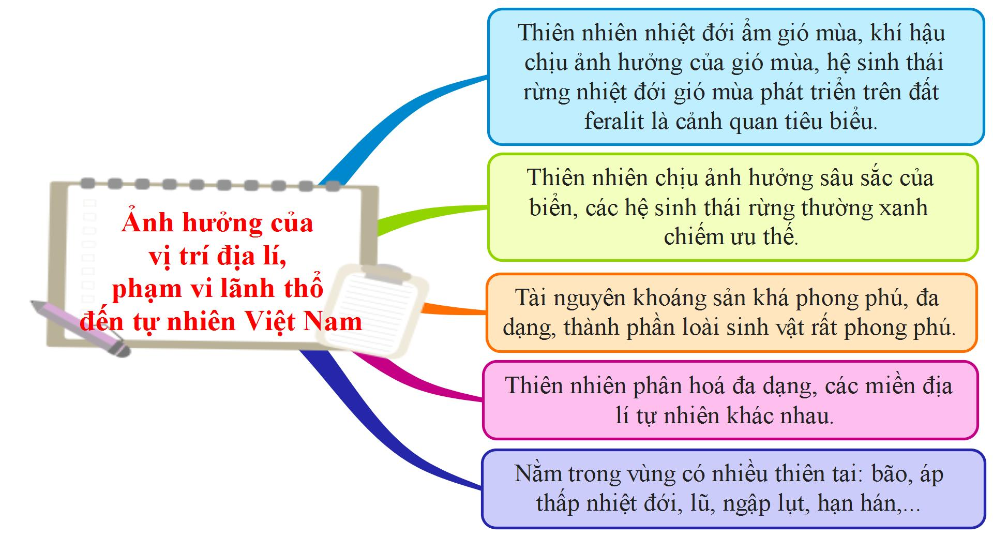**

**d) Tổ chức thực hiện:**

**- Bước 1: Chuyển giao nhiệm vụ:** GV trình chiếu câu hỏi, yêu cầu HS trả lời.

**- Bước 2: Thực hiện nhiệm vụ:** HS thảo luận và tìm đáp án.

**- Bước 3: Báo cáo, thảo luận:** GV gọi một số HS trả lời, HS khác nhận xét, bổ sung.

**- Bước 4: Kết luận, nhận định:** GV đánh giá kết quả của HS, chốt đáp án và kiến thức có liên quan.

**HOẠT ĐỘNG 4: VẬN DỤNG**

**a) Mục tiêu:** Vận dụng tri thức địa lí giải quyết vấn đề thực tiễn.

**b) Nội dung:** HS sử dụng SGK, Internet và vận dụng kiến thức để trả lời câu hỏi.

**\* Câu hỏi:** Tìm hiểu về chế độ pháp lí của các vùng biển nước ta theo Luật Biển Việt Nam số 18/2012/QH13 ngày 21 tháng 6 năm 2012.

**c) Sản phẩm:** Câu trả lời của HS.

**Gợi ý:**

- Chế độ pháp lý của vùng nội thủy: ……

- Chế độ pháp lý của vùng lãnh hải: ……

- Chế độ pháp lý của vùng tiếp giáp lãnh hải: ……

- Chế độ pháp lý của vùng đặc quyền kinh tế: ……

- Chế độ pháp lý của thềm lục địa: ……

**d) Tổ chức thực hiện:**

**- Bước 1: Chuyển giao nhiệm vụ:** GV trình chiếu câu hỏi, yêu cầu HS trả lời.

**- Bước 2: Thực hiện nhiệm vụ:** HS tìm hiểu và thảo luận.

**- Bước 3: Báo cáo, thảo luận:** GV gọi một số HS trả lời, HS khác nhận xét, bổ sung.

**- Bước 4: Kết luận, nhận định:** GV đánh giá kết quả hoạt động của HS.

**4. Củng cố, dặn dò:**

GV củng cố bài học bằng sơ đồ hóa kiến thức được chuẩn bị sẵn và trình chiếu, nhấn mạnh các nội dung trọng tâm của bài.

**5. Hướng dẫn về nhà:**

- Học bài cũ, trả lời câu hỏi SGK.

- Hoàn thành câu hỏi phần vận dụng.

- Chuẩn bị bài mới: BÀI 2. THIÊN NHIÊN NHIỆT ĐỚI ẨM GIÓ MÙA